
Isian Substansi Proposal

SKEMA PENELITIAN DASAR (PENELITIAN DOSEN PEMULA AFFIRMASI, PENELITIAN DOSEN PEMULA, PENELITIAN PASCASARJANA)
Pengusul hanya diperkenankan mengisi di tempat yang telah disediakan sesuai dengan petunjuk pengisian dan tidak diperkenankan melakukan modifikasi template atau penghapusan di setiap bagian.

A. JUDUL
Tuliskan judul usulan penelitian maksimal 20 kata
Identifikasi Support dan Resistance pada saham sektor energi IDX menggunakan metode k-means clustering dan backtesting algoritmik
B. RINGKASAN
Isian ringkasan penelitian tidak lebih dari 300 kata yang berisi urgensi, tujuan, metode, dan luaran yang ditargetkan
saham sektor energi di BEI termasuk gas, minyak dan batu bara memiliki tingkat perubahan harga yang tinggi karena faktor isu seperti global dan politik (awan et al, 2023), karena faktor itu para analis atau pelaku pasar menjadi sulit menentukan level support dan resistance untuk mengurangi resiko kerugian, dimana support adalah level harga dengan tekanan beli yang tinggi hingga dapat menahan penurun harga, sebaliknya resistance adalah level dimana tingginya tekanan penjualan saham yang mengakitbatkan penghambatan kenaikan harga (ozturk, 2024), penentuan level tersebut akan rawan bias atau menghasilkan hasil analisis yang berbeda setiap analis jika menggunakan metode konvensional atau penarikan garis manual terhadap harga terendah dan tertinggi karena itu bersifat subjektif, pada penelitian terdahulu sudah melakukan penentuan level support dan resistance umumnya itu menggunakan metode k-means clustering saja (ozturk, 2024), padahal menurut penelitian lainnya k-means itu sangat sensitif terhadap skala nilai besar atau skala dominan (wongoutong, 2024), tujuan penelitian ini membuat model kuantitatif berbasis machine learning untuk menghasil level tersebut dengan beberapa tahapan pre prosesing terlebih dahulu agar mengatasi skala dominan yaitu metode filtering dan normalisasi kemudian model yang terbentuk di evaluasi dengan 3 metrik yaitu win rate, risk reward ratio, dan ketepatan pembalikan arah harga dengan harapan menghasilkan hasil yang baik (win rate tinggi, ratio reward dominan, dengan persentasi ketepan nya tinggi)
C. KATA KUNCI
Isian 5 kata kunci yang dipisahkan dengan tanda titik koma (;)
saham; bursa efek indonesia; sektor energi; kebijakan pemerintah; resiko kerugian;
D. PENDAHULUAN
Pendahuluan penelitian tidak lebih dari 1000 kata yang terdiri dari:
- Latar belakang dan rumusan permasalahan yang akan diteliti
- Pendekatan pemecahan masalah
- State of the art dan kebaruan
- Peta jalan (road map) penelitian 5 tahun
Sitasi disusun dan ditulis berdasarkan sistem nomor sesuai dengan urutan pengutipan.
D.1. LATAR BELAKANG DAN RUMUSAN MASALAH
Tuliskan latar belakang penelitian dan rumusan permasalahan yang akan diteliti, serta urgensi dari dilakukannya penelitian ini
karena tingginya pergerakan perubahan harga saham sektor energi yang di pengahuri oleh faktor global dan politik menurut (awan et al, 2023) yang menyebabkan sulitnya penentuan level support resistance secara manual dan subjektif, sehingga rawan bias serta adanya perbedaan hasil antar analis, kemudian penentuan level tersebut itu tidak bisa hanya peng clusteringan saja karna akan mengalam skala dominan (Wongoutong, 2024) kemudian tahap preprocessing data itu dapat mempengaruhi kinerja model secara langsung dan di dapatkan rumusan masalah ini diantaranya
- Bagaimana algoritma enam tahap (Pivot Points, Filtering, Z-score, K-Means, Penentuan Zona, dan Scoring) dapat menentukan zona Support dan Resistance pada saham sektor energi di BEI?
- Seberapa efektif zona Support dan Resistance hasil K-Means dalam memprediksi pembalikan atau penahanan harga berdasarkan hasil backtesting saham sektor energi di BEI?
- Bagaimana ketahanan (robustness) zona Support dan Resistance yang dihasilkan model pada periode ketidakpastian politik ?
D.2. PENDEKATAN PEMECAHAN MASALAH
Tuliskan pendekatan dan strategi pemecahan masalah yang telah dirumuskan
dilakukan pengembangan model kuantitatif enam tahap untuk mengidentifikasi zona support dan resistance pada saham sektor energi di BEI. strategi yang digunakan yaitu pengumpulan data historis OHLCV enam tahun, pemisahan data menjadi 2 (training dan testing), kemudian deteksi pivot high dan pivot low, filtering untuk mengklasifikasikan kandidat support dan resistance, standardisasi level harga menggunakan Z-score, pengelompokan level dengan K-Means clustering untuk membentuk zona harga, pemberian skor zona berdasarkan kedekatan dengan harga saat ini dan kekuatan historis sentuhan harga, serta evaluasi melalui algorithmic backtesting dengan metrik win rate, risk reward ratio, dan akurasi prediksi pembalikan harga
D.3. STATE OF THE ART DAN KEBARUAN
Tuliskan keunggulan dari pemecahan masalah yang ditawarkan pengusul dibandingkan dengan penelitian pengusul sebelumnya atau peneliti lainnya dalam konteks permasalahan
yang sama, serta kebaruan usulan dari aspek pendekatan, metode, dsb
penelitian sebelumnya menunjukkan bahwa k-means telah digunakan untuk mengidentifikasi level support dan resistance maupun mengelompokkan pola pergerakan harga, namun belum didukung preprocessing yang optimal dan belum terintegrasi dengan skema backtesting atau evaluasi model pada konteks sektor energi indonesia. novelty penelitian ini terletak pada kombinasi tahapan deteksi pivot, filtering, Z-score standardization, dan K-Means untuk mengubah titik harga menjadi zona harga, kemudian adanya mekanisme zone scoring yang menggabungkan jarak zona terhadap harga saat ini dan kekuatan historis zona lalu penelitian ini terdapat pengujian ketahanan zona tersebut dengan data out of sample agar tidak overfitting melalui algorithmic backtesting khusus pada saham sektor energi BEI yang memiliki karakter volatilitas tinggi
D.4. PETA JALAN PENELITIAN
Tuliskan peta jalan penelitian dari tahapan yang telah dicapai, tahapan yang akan dilakukan selama jangka waktu penelitian, dan tahapan yang direncanakan.

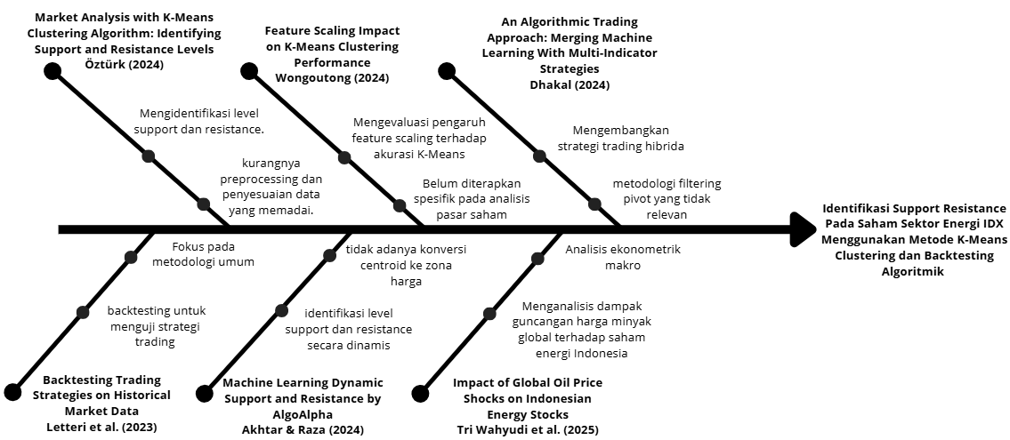

(tri wahyudi, 2025) yang sudah meneliti dampak guncangan harga minyak global terhadap saham sektor energi, lalu peneliti (ozturk, 2024) berhasil mengidentifikasi support dan resistance menggunakan k-means namun kurang nya tahap preprocesing, kemudian (wongoutong, 2024) mengevaluasi pengaruh preprocesing pada k-means namun objek peneliti nya bukan saham, penelitian (sim, 2020) menyatakan bahwa metode manual itu bersifat subjektif kurang efektif pada sektor energi karena hasil analisis dapat berbeda terhadap beberapa analis. Kemudian rencana akan mengembangkan model berbasis k-means dengan tahap preprocessing dengan objek penelitian saham sektor energi yang memiliki tingkat pergerakan harga saham yang tinggi
E. METODE
Isian metode atau cara untuk mencapai tujuan yang telah ditetapkan tidak lebih dari 1000 kata. Pada bagian metoda wajib dilengkapi dengan:
- Diagram alir penelitian yang menggambarkan apa yang sudah dilaksanakan dan yang akan dikerjakan selama waktu yang diusulkan. Format diagram alir dapat berupa file JPG/PNG.
- Metode penelitian harus memuat, sekurang-kurangnya proses, luaran, indikator capaian yang ditargetkan, serta anggota tim/mitra yang bertanggung jawab pada setiap tahapan penelitian.
- Metode penelitian harus sejalan dengen Rencana Anggaran Biaya (RAB)
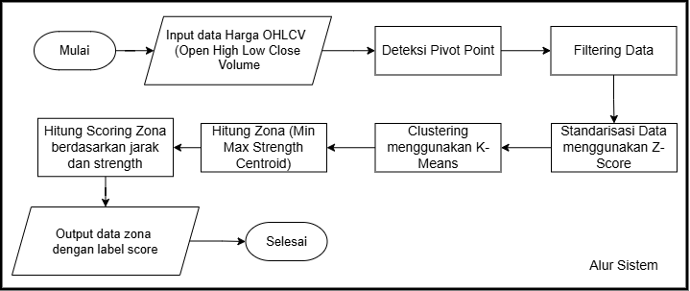

Proses penelitian mengikuti alur kerja sistematis mulai dari pengolahan data mentah hingga pengujian strategi:
- Pengumpulan Data: Mengambil data historis harga saham (OHLCV) dari Yahoo Finance selama 6 tahun terakhir.
- Pra-pemrosesan & Splitting: Data dibagi menjadi dua bagian, yaitu 4 tahun untuk melatih model (training) dan 2 tahun untuk menguji model (testing).
- Deteksi Titik Balik (Pivot): Mengidentifikasi titik tertinggi dan terendah lokal menggunakan metode swing (order = 2).
- Filtering & Normalisasi: Memisahkan kandidat support dan resistance berdasarkan harga saat ini, lalu menyamakan skala datanya menggunakan Z-Score Normalization agar proses pengelompokan lebih akurat.
- Clustering (K-Means): Mengelompokkan titik-titik harga yang berdekatan menjadi satu "Zona" yang solid untuk mengurangi gangguan (noise).
- Scoring & Evaluasi: Memberikan skor pada zona berdasarkan seberapa sering harga menyentuh area tersebut dan seberapa dekat dengan harga saat ini. Tahap akhir adalah melakukan backtesting untuk melihat performa zona tersebut jika digunakan untuk trading.

F. HASIL YANG DIHARAPKAN
Jelaskan hasil yang diharapkan atau luaran yang dijanjikan dari penelitian
Model dapat mengidentifikasi level support dan resistance dengan baik dari hasil pengujian backtesting dengan menunjukan metrik performa yang bagus (win rate, risk reward ratio) dan zona yang dihasilkan dapat bertahan pada periode ketidakpastian politik
G. JADWAL PENELITIAN
Jadwal penelitian disusun berdasarkan pelaksanaan penelitian, harap disesuaikan berdasarkan lama tahun pelaksanaan penelitian
H. DAFTAR PUSTAKA
Sitasi disusun dan ditulis berdasarkan sistem nomor sesuai dengan urutan pengutipan. Hanya pustaka yang disitasi pada usulan penelitian yang dicantumkan dalam Daftar Pustaka.
ÖztaOztürk, C. (2024). Market Analysis with K-Means Clustering Algorithm: Identifying Support and Resistance Levels. https://medium.com/@cemalozturk/market-analysis-with-k-means-clustering-algorithm-identifying-support-and-resistance-levels-f49b963924f5

Wahyudi, S., & Rahmawati, A. (2025). Examining the link between world oil price volatility and sectoral stock performance in Indonesia. Cogent Economics and Finance, 13(1). https://doi.org/10.1080/23322039.2025.2535484

Wongoutong, C. (2024). The impact of neglecting feature scaling in k-means clustering. PLoS ONE, 19(12). https://doi.org/10.1371/journal.pone.0310839

Awan, A., Bashir, F., Shahbaz, N., & Nasim, I. (2023). The Macroeconomic Determinants of Stock Price Volatility in Pakistan: An Empirical Investigation. IUB Journal of Social Sciences, 5(2), 205–221. https://doi.org/10.52461/ijoss.v5i2.2349

